Муниципальное бюджетное дошкольное образовательное учреждение «Детский сад №1 «Звёздочка»

ЭССЕ
на конкурс «Воспитатель года - 2017»

«Моя педагогическая философия»

Воспитатель: Толстова Ирина Евгениевна

Рассказово 2017 г.

Я с утра всегда на работе –
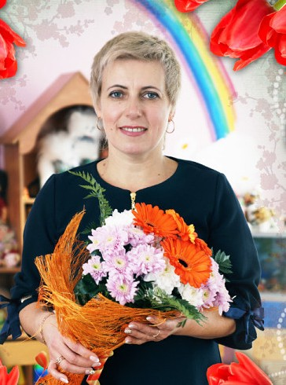Будь жара или холод, иль дождь.
Мои дети объяты заботой,
И несчастья обходят их прочь.
Профессий много важных и хороших
И каждая заслуживает строк.
Но мне, признаться, среди них дороже
Профессия – дошкольный педагог!
Мир детства сладостен и тонок,
Как флейты плавающей звук.
Пока смеется мне ребенок,
Я знаю, что не зря живу
Твердят друзья: “Есть нивы тише”,
Но ни за что не отступлю.
Я этих милых ребятишек,
Как собственных детей люблю…
И каждый день как на премьеру.
Вхожу в притихший детский сад:
Иду сюда не для карьеры –
Здесь каждый мне ребенок рад.
Быть в гуще детских восприятий…
И так на протяжение лет –
Судьба моя – я воспитатель!
Нет лучшей доли на земле.

Вот уже 27 лет я хожу на работу в свой единственный, по-настоящему родной, любимый детский сад с удивительным названием «Звёздочка». Я пришла сюда молодым специалистом, но всегда знала: «Я пока ещё неопытный воспитатель, но очень люблю детей!» Ведь опыт придет со временем, а любовь в сердце должна жить постоянно! Так и есть, любовь к детям помогает мне в работе каждый день. Самое начало педагогической деятельности: сколько ошибок, сомнений, неудач, но я и сейчас помню свой первый рабочий день и добродушные лица своих первых воспитанников. Спустя много лет, я могу с уверенностью сказать, что профессию выбрала правильно, я стала педагогом, я — воспитатель! Для меня «воспитатель» - это жизнь, моя педагогическая философия. Я не работаю воспитателем, я живу воспитателем, мне очень нравится быть воспитателем. Вторым домом для меня стала удивительная и увлекательная планета под названием Детский сад «Звёздочка». Каждое утро, приходя на работу, я вижу глаза своих воспитанников. Какие же они разные! В одних – настороженность, в других – интерес, в третьих – надежда, в чьих-то глазах пока ещё равнодушие. Но у каждого свой особый мир, который нельзя разрушить, которому надо помочь раскрыться. Детки бывают разные — каждый со своим характером, настроением. Но я люблю их такими, какие они есть. Важно позволить детям быть самими собой, дать им возможность раскрыть свои лучшие качества, научить радоваться каждому мгновению. Кроме того, считаю важным научить детей верить в свои силы. Самое важное – найти в каждом ребенке что-то необыкновенное, свое, увидеть в нем личность. А вот помочь развить эту личность может только настоящий воспитатель. В своей работе мне приходится творить: шить, рисовать, вязать, лепить, строить, ухаживать за цветами и животными, быть в курсе происходящих событий, следить за новинками в мультипликации и детских фильмах. Чтобы легко поддержать беседу с моими воспитанниками. А также я смеюсь, пою, танцую, играю вместе с ними. Стараюсь избегать монотонности, скуки, серости будничных дней. Дети очень оптимистичны по натуре и очень ценят эти качества в своем наставнике, которому стараются подражать. Я стремлюсь создавать в своей работе доброжелательную, творческую атмосферу, чтобы ребенок мог высказать свои мысли вслух, не боясь, что его засмеют или подвергнут критике. В любом рисунке, поделке я стараюсь увидеть крупицу оригинальности, чтобы ребенок постоянно чувствовал удовлетворение от сделанного. Для них создаю комфортную предметно-развивающую среду, чтобы в ней могли раствориться, найти занятие по душе, поверить в свои силы. Я не боюсь хвалить детей. Все дети талантливы и развитие их способностей полностью зависит от моего мастерства. Работая в детском саду я ни разу не усомнилась в выборе своей профессии, но с каждым годом всё больше убеждаюсь, как это нелегко – воспитывать детей. Тебе верят, на тебя надеются, от тебя ждут понимания и преданности. А ты должен всему этому соответствовать, быть всегда на высоте. Ведь именно от тебя во многом зависит то, какими выйдут в школьную жизнь твои дети. Я могу назвать себя счастливым человеком, отдающим свои знания, свою энергию, свою любовь детям. Всё хорошее, доброе, светлое, что есть во мне, я дарю и просто отдаю им, своим дошколятам. А взамен я получаю больше: их доверие, откровения, радость, маленькие тайны и хитрости, а самое главное любовь. Дети – самая большая ценность на земле, это то, во имя кого мы живём. Что сделать для того, чтобы мои мальчики и девочки ярко, а главное счастливо проживали период неповторимого детства в этом неизведанном, сложном для них мире социальной действительности и информационных технологий? Мое профессиональное счастье – это горящие глаза детей, когда я провожу занятия интересно, увлекательно, необычно. Поэтому воспитатель постоянно должен совершенствовать свое мастерство, используя достижения педагогической науки и передовой практики. Идти вперед, осваивать инновационные технологии, нетрадиционные методики, но и не должен забывать доброе старое, веками сохраняемое народом. Старинная мудрость напоминает нам: «Человек, не знающий своего прошлого, не знает ничего». Без знания своих корней, традиций своего народа нельзя воспитать полноценного человека, любящего своих родителей, свой дом, свою страну, с уважением относящегося к другим народам. Крупицам мудрости, любви и доброты учу детей через сказки, стихи, пословицы, беседы, игры и творческие задания, направленные на глубокое проживания каждой темы. Каждый день пребывания детей в детском саду прибавляет частичку мудрости. Ведь нравственность — основа любой системы воспитания! Работая педагогом, понимаешь, что все дети индивидуальны, и ты, как педагог, должен найти ключик к каждому ребенку. И не только к нему, но и к его родителям. Воспитатель — это патриот своей Родины. Воспитатель призван быть авторитетом для детей и их родителей, вместе с семьей решать ответственные задачи воспитания. Страна доверяет им самое дорогое — свое будущее. Работая в творческом коллективе, я стараюсь создать хорошее настроение себе и всем окружающим меня людям: детям, коллегам - кому советом, кому шуткой, кому примером. Но наряду с этим лучшим, качеством педагога я считаю исполнительность и заинтересованность в деле. Убеждена, что мой успех зависит от того, кто работает рядом. Меня окружает коллектив единомышленников, которые своей поддержкой, творческой энергией, вопросами, советами помогают работать на благо детей. Работая воспитателем 27 лет, я могу сказать – лучше моей профессии нет! Она заставляет меня забыть все огорчения и обиды, даёт ощущение вечной молодости и возможность быть маленьким ребёнком! Ну а что же главное? А главное в нашей профессии – любить детей, любить просто так, ни за что, отдавать им каждый миг частичку своего сердца. Я думаю, мне удается подобрать заветный ключик к каждому детскому сердечку. Важно, что они мне доверяют и с удовольствием каждый день идут в детский сад. Как приятно слышать слова благодарности от бывших воспитанников и их родителей. Педагог – это особенная профессия, освоить которую дано не каждому. Случайных людей в этой профессии не бывает. Не приживаются. И в заключении хочется сказать, я хочу и могу помочь каждому ребенку найти себя, раскрыть свои способности и талант. Моя главная задача - сделать быстротечный отрезок детства ярким, насыщенным, запоминающимся. От него, «сегодняшнего» детства зависит, каким будет «завтра» наших малышей! Учить и учиться – вот девиз, с которым стараюсь идти по жизни. Учить слушать и слышать, смотреть и видеть, думать и высказывать, а главное – чувствовать. Учиться у детей открытости, светлому взгляду на жизнь.

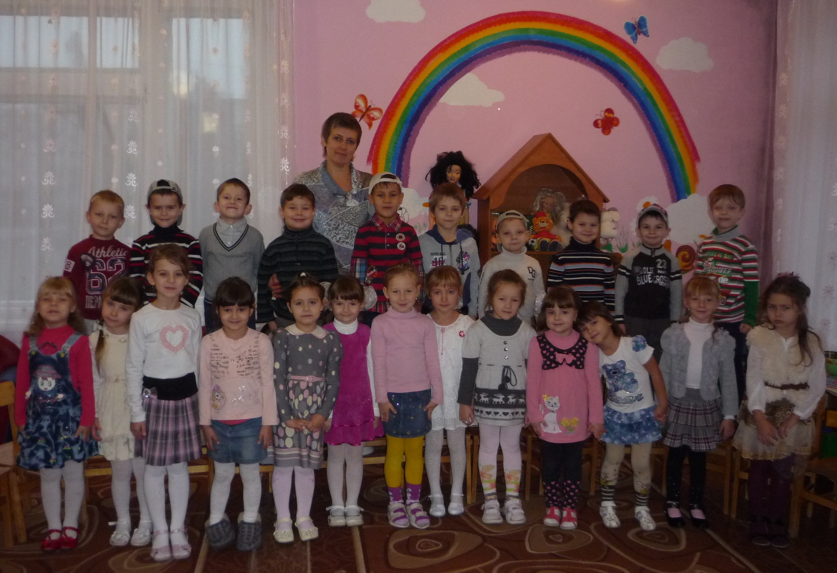Люби, цени свое призвание
И назначением гордись!
Я так считаю:
Воспитатель – это звание!
Через него проходит чья-то маленькая жизнь!

